Serie 3. Función lineal.
DTI. Maria del Carmen Pérez Zarate · IEMS
Nombre: _________________________________________________ Fecha: ______________________________________
Propósito. Evaluar si el estudiante reconoce una función lineal f(x) = mx + b en sus distintas representaciones (lenguaje cotidiano, tabla de valores, gráfica y expresión algebraica), identifica su pendiente y su ordenada al origen, la grafica correctamente y argumenta su respuesta.
Parte A — Lenguaje cotidiano.
Identifique si cada situación se representa con una función lineal. Si es lineal, escriba su regla f(x) = mx + b. Justifique su respuesta.
Situación | ¿Lineal o no lineal? | Regla f(x) = mx + b | Justificación
Un taxi cobra $15 de banderazo más $8 por cada kilómetro recorrido.
Un garrafón tiene 20 litros de agua y cada día se usan 2 litros.
El área de un cuadrado según la medida de su lado.
Un vendedor gana $200 diarios más $10 por cada producto que vende.
Una bacteria se divide en dos cada hora (número de bacterias según las horas).
Una cisterna se llena a razón de 50 litros por minuto, empezando vacía.
Parte B — Tablas de valores.
Complete la tabla de valores de cada función, escriba los puntos (x, y) que se obtienen y diga cuál es su pendiente, su ordenada al origen y si la función crece o decrece.
I) f(x) = 2x + 1
x | −2 | −1 | 0 | 1 | 2
f(x)
(x, y)
Pendiente m = ________ Ordenada al origen b = ________ ¿Crece o decrece? ________________
II) f(x) = −x + 3
x | −2 | −1 | 0 | 1 | 2
f(x)
(x, y)
Pendiente m = ________ Ordenada al origen b = ________ ¿Crece o decrece? ________________
III) f(x) = ½x − 2
x | −2 | −1 | 0 | 1 | 2
f(x)
(x, y)
Pendiente m = ________ Ordenada al origen b = ________ ¿Crece o decrece? ________________
IV) f(x) = −3x
x | −2 | −1 | 0 | 1 | 2
f(x)
(x, y)
Pendiente m = ________ Ordenada al origen b = ________ ¿Crece o decrece? ________________
Parte C — Gráficas (pendiente y ordenada al origen).
Para las siguientes gráficas, determine la ordenada al origen (dónde la recta corta al eje y) y la pendiente (cuánto sube o baja la recta cuando x avanza 1 unidad). Con ellas escriba la regla de la función y diga si crece, decrece o es constante.
a)  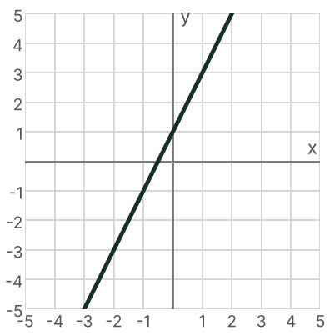  Pendiente m = ________ Ordenada al origen b = ________  Regla: f(x) = _______________________  ¿Crece, decrece o es constante? _______________ | b)  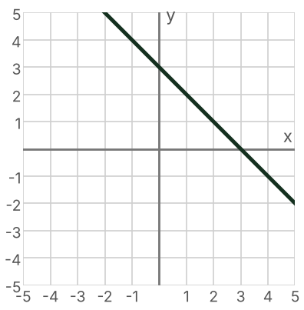  Pendiente m = ________ Ordenada al origen b = ________  Regla: f(x) = _______________________  ¿Crece, decrece o es constante? _______________
c)  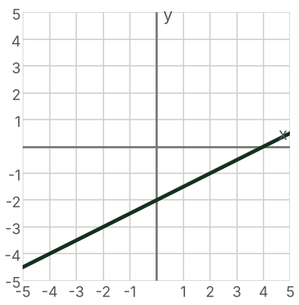  Pendiente m = ________ Ordenada al origen b = ________  Regla: f(x) = _______________________  ¿Crece, decrece o es constante? _______________ | d)  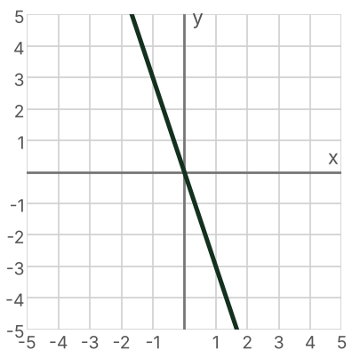  Pendiente m = ________ Ordenada al origen b = ________  Regla: f(x) = _______________________  ¿Crece, decrece o es constante? _______________
e)  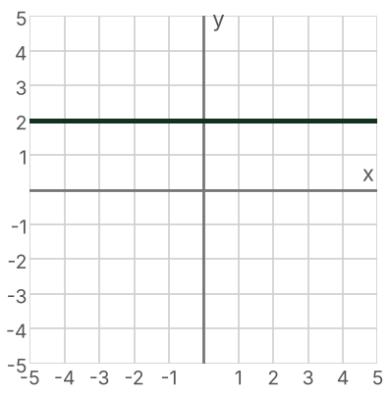  Pendiente m = ________ Ordenada al origen b = ________  Regla: f(x) = _______________________  ¿Crece, decrece o es constante? _______________ | f)  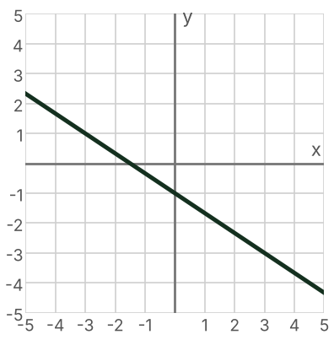  Pendiente m = ________ Ordenada al origen b = ________  Regla: f(x) = _______________________  ¿Crece, decrece o es constante? _______________

Parte D. Grafica cada función en el plano cartesiano.
Usa la ordenada al origen para marcar el primer punto sobre el eje y y, a partir de él, la pendiente para encontrar otros puntos (también puedes hacer una tabla de valores en tu cuaderno). Traza la recta y responde.
I) f(x) = x + 2  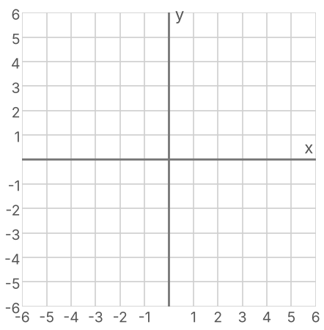  m = ________ b = ________  ¿Crece o decrece? ________________________ | II) f(x) = −2x + 1  m = ________ b = ________  ¿Crece o decrece? ________________________
III) f(x) = ⅔x − 1  m = ________ b = ________  ¿Crece o decrece? ________________________ | IV) f(x) = −x − 3  m = ________ b = ________  ¿Crece o decrece? ________________________

Rúbrica
Competencia | Excelente | Satisfactorio | En proceso | Suficiente
Reconoce una función lineal | Identifica correctamente en todas las situaciones si se representan con una función lineal y escribe su regla f(x) = mx + b. | Identifica correctamente la mayoría de las situaciones, con errores aislados al escribir la regla. | Identifica correctamente solo algunos casos y confunde las situaciones lineales con las que no lo son. | No logra distinguir una función lineal ni escribir su regla.
Construye tablas de valores | Sustituye correctamente cada valor de x, incluyendo negativos y fracciones, y obtiene todos los puntos (x, y) sin errores. | Completa correctamente la mayoría de las tablas, con algún error de signo o de operación. | Completa las tablas parcialmente y comete errores frecuentes con los signos o las fracciones. | No logra completar las tablas de valores.
Identifica pendiente y ordenada al origen | Lee con precisión la pendiente y la ordenada al origen en la regla y en la gráfica, y explica si la función crece, decrece o es constante. | Identifica correctamente la pendiente y la ordenada al origen en la mayoría de los casos, con algún error menor. | Identifica la ordenada al origen, pero se equivoca con la pendiente en los casos menos evidentes (negativa, fraccionaria o cero). | No identifica la pendiente ni la ordenada al origen.
Grafica funciones lineales | Traza correctamente todas las rectas usando la ordenada al origen y la pendiente (o una tabla de valores). | Traza correctamente la mayoría de las rectas, con algún error menor. | Traza las rectas con errores en la inclinación o en el punto de corte con el eje y. | No logra graficar las funciones.
Argumenta y justifica su respuesta | Explica con claridad y lenguaje matemático adecuado por qué cada caso es o no una función lineal. | Explica correctamente, aunque con argumentos breves o incompletos. | La justificación es vaga o no se relaciona con la forma f(x) = mx + b. | No justifica sus respuestas.

